Консультация для родителей

«Зимние игры или чем заняться

на прогулке с ребенком».
Помните в детстве это радостное возбуждение, когда, проснувшись, вдруг обнаруживаешь, что все вокруг белым-бело? Постарайтесь, чтобы и ваши дети получали удовольствие от зимы, поэтому как можно раньше объясните им, что если выпал снег, это вовсе не означает, что они должны оставаться дома - но, конечно, для прогулок у них должна быть подходящая верхняя одежда, чтобы они не замерзали и всегда оставались сухими.
Катание с ледяной горки и на санках
Кататься с горки можно не только на санках - для этой цели прекрасно подходят, например, шины от автомобилей, очень хорошо скользит с горы, позволяя развивать приличную скорость, кусок линолеума.
А еще можно сделать своеобразный тобогган. Для этого нужно взять большой кусок картона и разрезать его таким образом, чтобы оставалось достаточно много места для сидения, передний конец приподнять и завернуть, чтобы ребенку можно было ухватиться за него. Это совсем легонькие «санки», и ребенку с приятелями не составит труда отнести их до ближайшей горки, где они смогут по очереди покататься. А когда эти санки или дети промокнут так сильно, что уже нельзя будет кататься, "тобогган" можно отправить в ближайший мусорный бачок и со свободными руками весело бежать домой, играя в снежки.
Ангелы
Пожалуй, нет ни одного взрослого, который в детстве не играл бы в снежного ангела. Покажите ребенку, как надо упереться в землю, чтобы потом повалиться назад в снежный сугроб и захлопать в снегу руками и ногами, как будто летишь; снег облепит малыша, и его одежда будет белоснежно-ангельской, а руки станут похожи на крылья. Потом помогите малышу осторожно встать, не разрушив его "ангельскую" форму. Только что выпавший снег - прекрасное пушистое ложе, и ребятишки любят, лежа на нем, как бы парить в свежести солнечного зимнего дня.
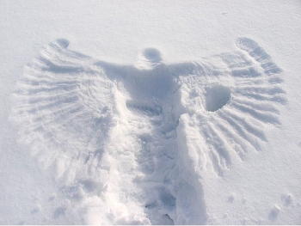
Если игра в ангелов уже не в новинку вашей семье, попытайтесь создать с ребенком другие снежные образы, напоминающие разных животных. Возможно, ваш сын сможет сообразить, как улечься на один бок и согнуть руку так, чтобы след от него походил на слоновый хобот, или ребенок может встать в снегу на четвереньки и вообразить, что это не его, а лошадиные ноги в снегу, а сам он лошадка.
Следопыты
Дети любят рассматривать собственные следы на свежевыпавшем снегу. Не поленитесь найти в интернете информацию о том, как выглядят следы разных животных и птиц. После этого отправляйтесь в лес или парк и попробуйте отыскать и расшифровать следы какой-нибудь живности.
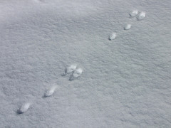
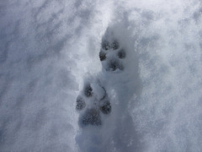

След трактора
Оказывается, не все знают, как на снегу сделать следы трактора.
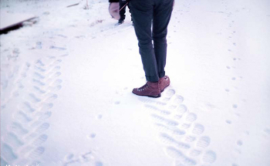
След в след
Расскажите ребенку о том, как ходят волки в стае (след в след). А после этого предложите поиграть в догонялки, но с одним условием: тот, кто догоняет, должен преследовать убегающего след в след.
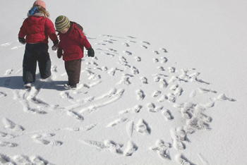
Рисование на снегу палочкой
Если вы любите летом рисовать палочкой на сыром песке, то зимой вы можете попробовать рисовать ей на снегу.
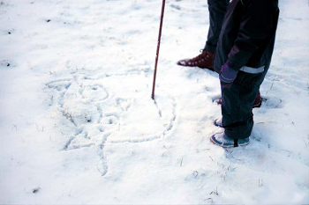
Снежинки
Снег сам по себе очень уникален! Если на улице подходящий снег, состоящий из отдельных снежинок, то дайте ребёнку лупу, чтобы он мог рассмотреть какие они все разные и красивые.
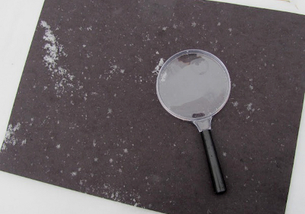
Снежинку можно сфотографировать в режиме макросъёмки на тёмном фоне и получится отличное фото!

Снежные создания
Лепить снеговиков - это обычное дело. А вот делаете ли вы снегурочек, маленьких снеговичков, снежных собак, котов или черепах? Этим хорошо заняться, если в творческом процессе участвует несколько человек, вот тогда можно вылепить снежное семейство или целый зоопарк снежных обитателей.

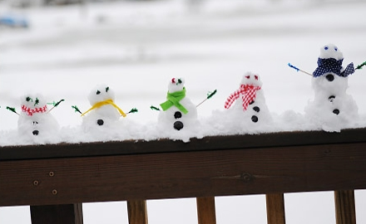

Снежная красавица обрадуется короне из сосулек.

А еще вы можете попытаться сделать черепаху, для этого нужно вылепить из снега куполообразную форму, напоминающую панцирь черепахи, и приделать к нему четыре маленькие ножки, голову и хвост.
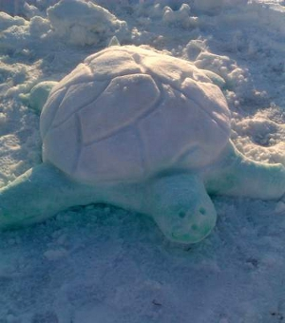
Снежные скульптуры
Из снега можно вылепить не только снеговиков. Подскажите вашему ребенку, что снег такой же материал для лепки, как и глина, который можно использовать для создания разных существ и предметов.
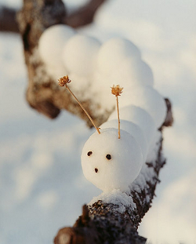
С помощью формочек для песка, пластиковых коробочек от продуктов и горшочков можно вылепить формы разной конфигурации, потом скрепить их. Маленькие шарики из снега хорошо соединяются между собой с помощью палочек или зубочисток, и таким образом из них получаются самые различные скульптуры. Покажите вашему ребенку, как соединять фрагменты его скульптурного произведения "снежным клеем", то есть обрызгивая их водой.

А еще можно "испечь" снежный торт.
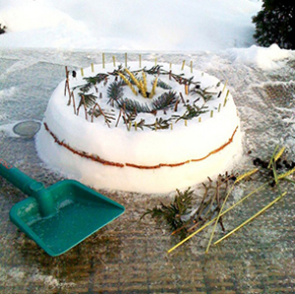

Из снега можно лепить смешных персонажей прямо на деревьях.
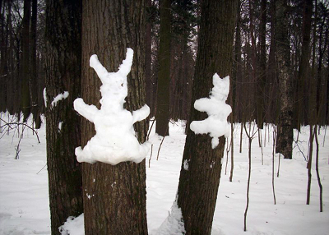

Зимний пикник
Отправляясь в зимний лес на прогулку, не забудьте взять с собой термос с горячим чаем и печенье. Обязательно устройте в погожий зимний день пикник на свежем воздухе. Для этого вылепите из снега стол и попейте за ним горячий чай с печеньем.

Поиск клада
Эта увлекательная игра требует небольшой подготовительной работы. Вам надо будет заранее купить в ближайшем магазине "клад". Это может быть угощение (маленькая шоколадка, конфетка), игрушка или сувенир. "Сокровище" нужно положить в непромокаемую коробочку (пакетик) и спрятать под снегом в определенном месте. Лучше всего прятать клад в лесу или во дворе собственного (частного) дома (дачи).
По заданию ребенок должен найти клад, руководствуясь вашими подсказками. Подсказки могут быть простые, например, горячо-холодно или более сложные: сделай два шага налево, потом три шага вперед и т.д.
Варежка-подружка
Если вашему сыну или дочке хочется пойти погулять по снежку, а рядом нет никого, кто составил бы малышу компанию, предложите ему поиграть с варежкой-подружкой. Возьмите варежку, у которой потеряна пара, - и сделайте ей лицо: из пуговичек - глазки, а из красной нитки - рот (или нарисуйте лицо). Теперь ваш малыш с удовольствием возьмет на улицу варежку-подружку и поучит ее, как играть в снегу.
Елочные украшения из цветного льда
Сделайте елочные украшения из цветного льда, залив подкрашеную красками воду в формочки разного размера и формы. Можно использовать обычную воду, но для красоты добавить в нее ягоды, кусочки апельсина, веточки ели, мишуру и т.п. Украсьте получившимися игрушками елочку в лесу или во дворе вашего дома.
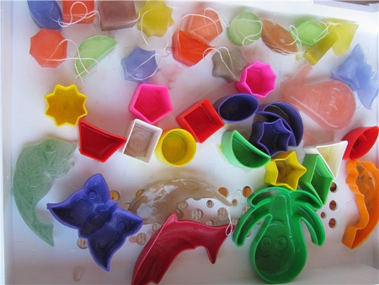

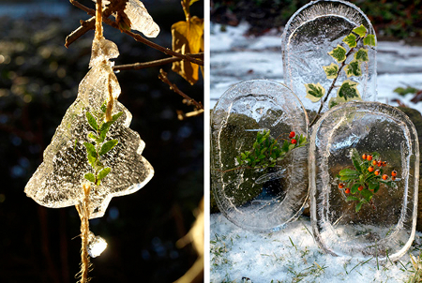
Снежные краски
Для разнообразия снег можно сделать цветным. Для этого возьмите полстаканчика воды и добавьте туда краску. Дайте ребенку несколько таких стаканчиков с разными красками. Разбрызгивая краски на снег или наполняя им стаканчики, он получит подкрашенный снег, из которого можно делать шарики, разные фигурки или снеговичков.
Это очень удобный момент познакомить ребенка с особенностями цветовой гаммы. Дайте малышу стаканчики с красной и желтой красками, и пусть он выльет половину каждой краски в стаканчик со снегом. Полученный раствор помешайте ложкой, и вы увидите, в каком восторге будет ребенок, когда он поймет, что, соединив красную и желтую краски, можно получить оранжевый цвет.
С помощью обычной пипетки и подкрашеной воды можно рисовать картинки на снегу.
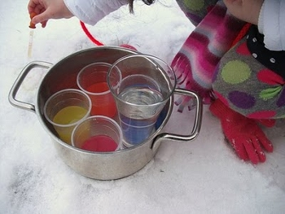

Можно раскрасить готовую скульптуру из снега.

Можно подкрасить снеговиков, нарисовать им щечки, одежду.

А ещё можно подготовить пульверизаторы с водой, в которой разведены краски или пищевые красители.

Снежная крепость
Дети любого возраста с радостью увлекаются постройкой снежных крепостей, но больше всего это занятие подходит мальчикам школьного возраста. Нам не раз приходилось наблюдать, как безумно счастливые мальчишки целый день напролет проводят за постройкой своих "грозных" крепостей. Ваша задача - проследить за тем, чтобы сооружение крепости началось в тихом месте, где у нее будет шанс сохраниться в течение нескольких дней, а не где-нибудь на дороге или у крыльца дома. Предложите вашим снежным архитекторам такое место, куда меньше попадают прямые солнечные лучи, иначе цитадели будет грозить опасность слишком быстро растаять.

При постройке крепости некоторые дети любят использовать ведерко, набивая в него снег; другие, чтобы построить стенку, делают большие снежные шары и, спрессовывая, кладут их один на другой; иные же просто прыгают в середину сугроба, прорывая в нем ходы, и там прячутся.
Единственная роль, которую здесь можете играть вы, состоит, пожалуй, в том, чтобы в изобилии обеспечить ребят горячим чаем, поджаренной булкой, а кроме того, постоянно пополнять запас сухих варежек.
Крепость можно построить не только из снега, но и изо льда.

Лабиринты и туннели
Когда толщина снежного покрова достигает пятнадцати сантиметров или более того, в нем можно прорывать снежные лабиринты и туннели. Помогите вашему ребенку сделать план лабиринта, который он захочет соорудить в снегу на искусственном или естественном склоне. Когда лабиринт будет готов, полейте его водой и сделайте так, чтобы поверхность внутри него была очень гладкой. Теперь по дорожкам сооружения можно катать игрушки или мячики. Когда собирается несколько детей, они могут построить параллельные лабиринты и катать по их дорожкам все, что угодно. Интересно играть в догонялки в большом снежном лабиринте.
